**Operációs rendszerek BSc**

2. Gyak.

2022. 02. 22.

**Készítette:**Dobai Attila Bsc   
Mérnökinformatika  
DIZ4VX

Miskolc, 2022

**A.Feladat**: 1. Hozza létre a következő jegyzék szerkezetet, majd listázza ki.

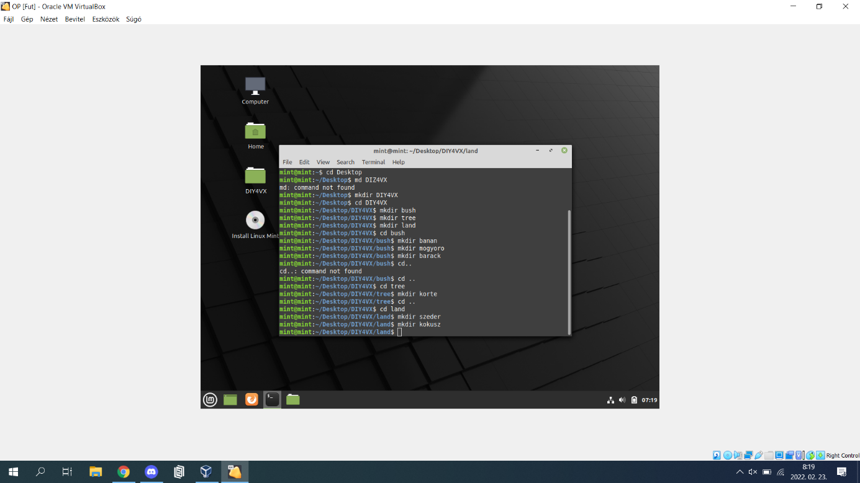

mkdir paranccsal a mappák létrehozása.

2. Készítsen másolatot: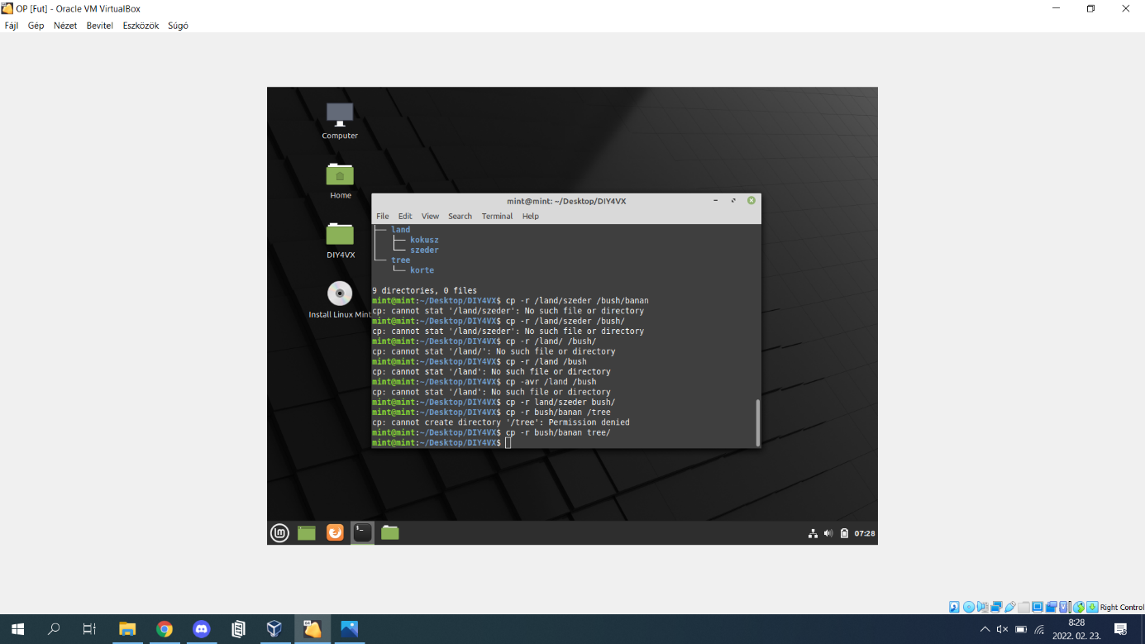

cp paranccsal másolat készítése -r kapcsolóval.

3. Végezze el a következő áthelyezéseket: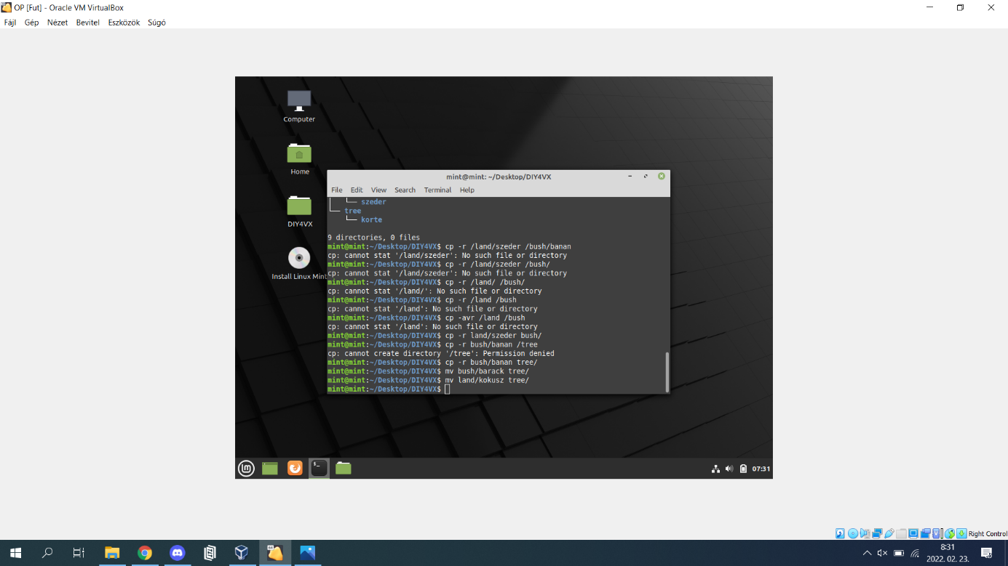

mv paranccsal mappák áthelyezése.

4. Törölje a neptunkod/land katalógust a teljes tartalmával. Hozza létre a következő szöveges állományokat: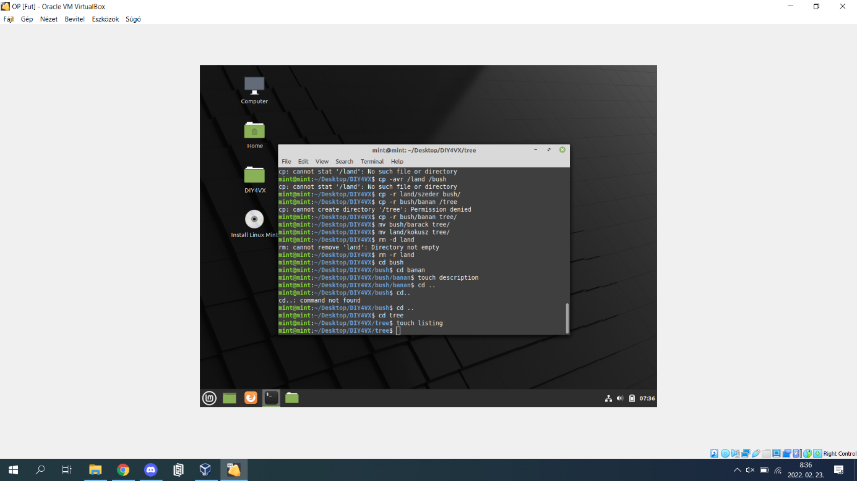

Az rm -r el az üres mappák törlése és touch-al fileok létrehozása.

5. A description szöveges állományba írjon 3 sort a málnáról. A listing szöveges állományba soroljon fel külön sorba 5 olyan gyümölcsöt, amelyek tree teremnek: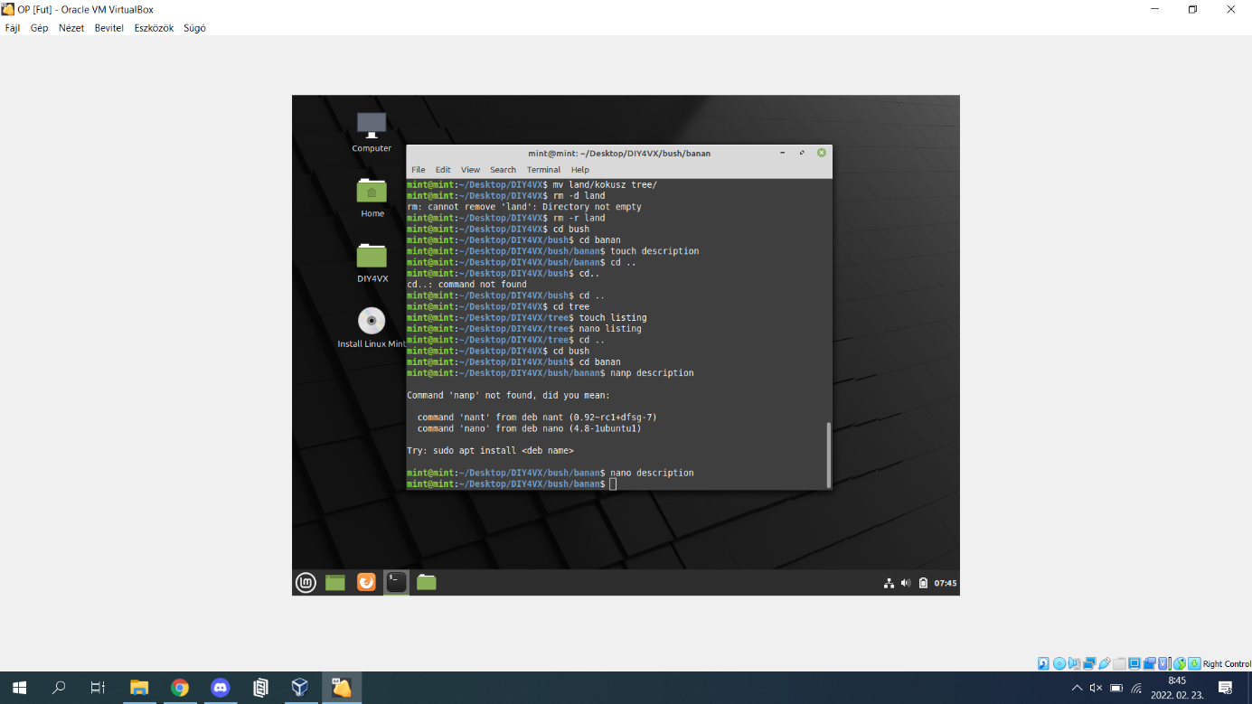

Nano paranccsal fájlok írása.

6. Listázza a neptunkod katalógus tartalmát úgy, hogy megjelenjen az alkatalógusok tartalma is. Ezután listázza az aktuális (munka)katalógus nevét: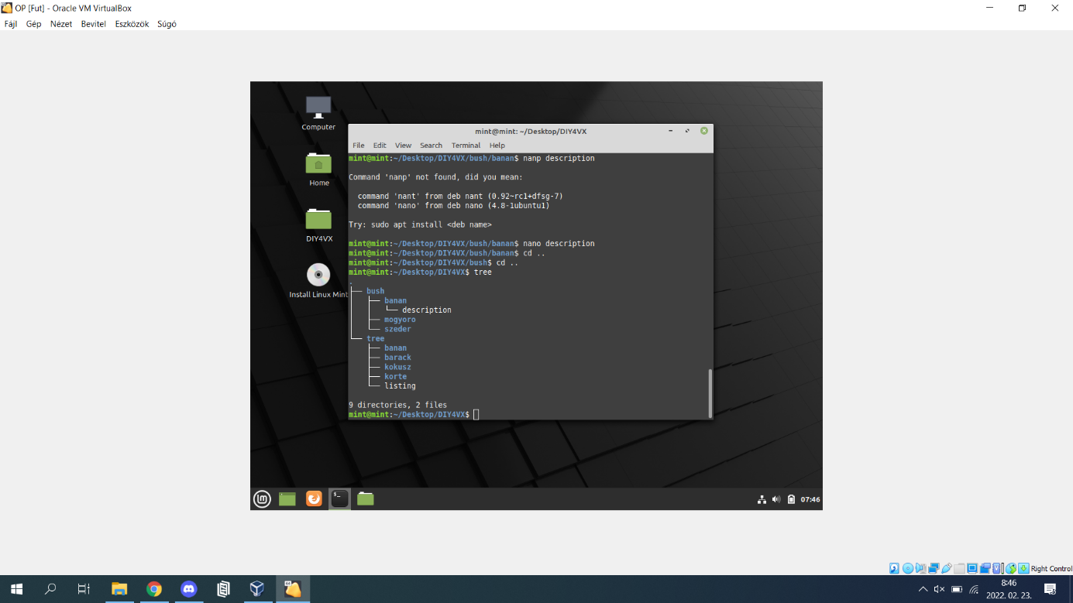

A tree paranccsal listázás.

7. Térjen vissza a saját home katalógusába és keresse meg az összes olyan file-t, amelyek nevének második betűje e: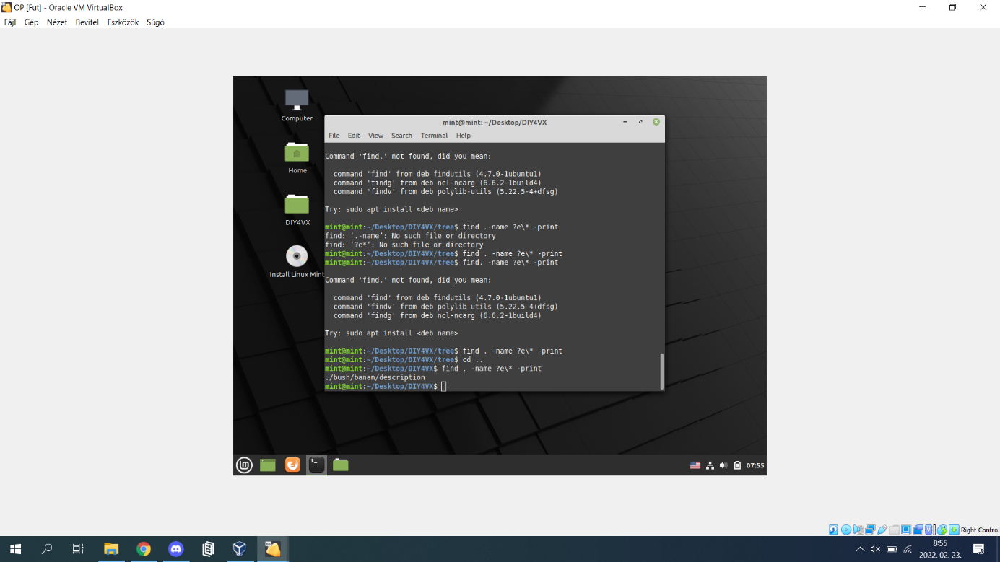

A find-al a megadott paraméterek szerinti keresés.

8. Tegye mindenki számára olvashatóvá a listing file-t: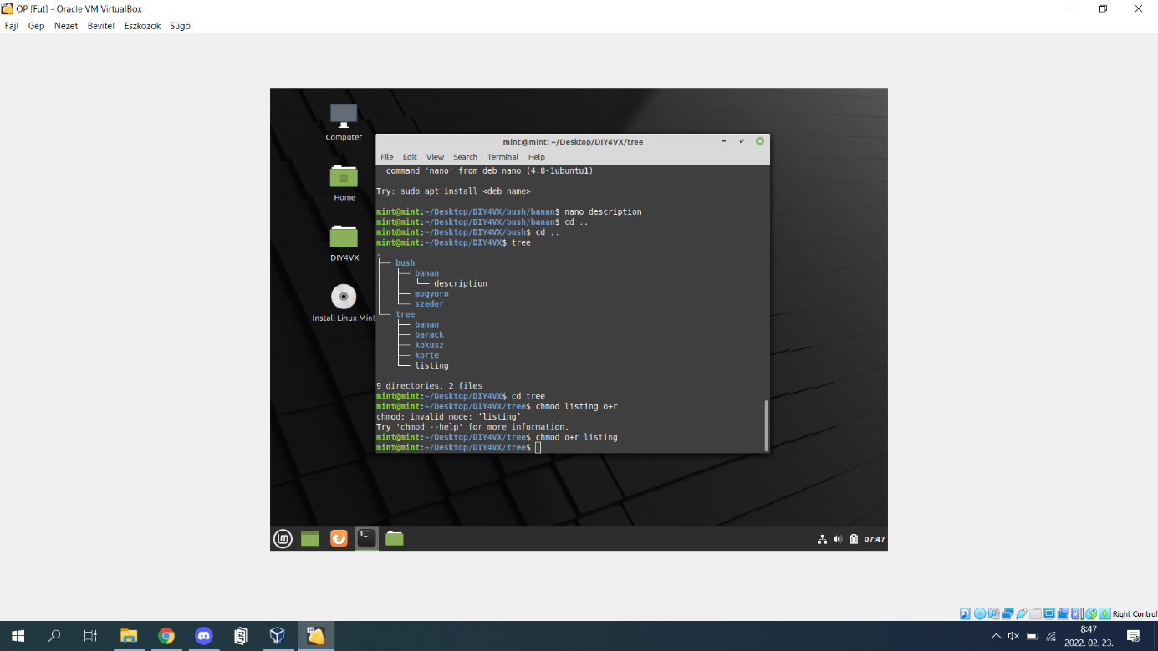

A chmod segítségével a jogosultságok módosítása.

9. Listázza ki, hogy mennyi helyet foglal a merevlemezen a neptunkod katalógus az alkatalógusaival együtt. Az alkatalógusok méretei ne jelenjenek meg: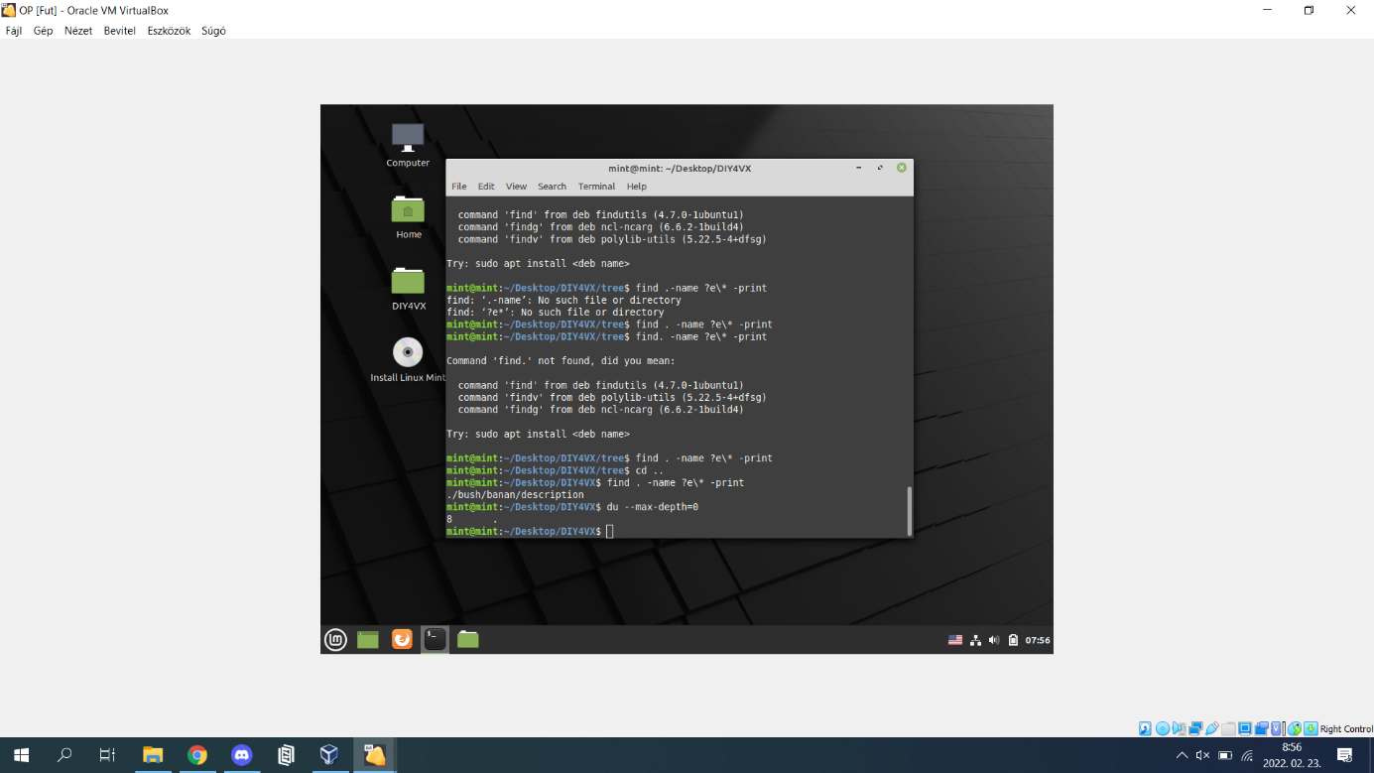

A du paranccsal a helyfoglalás megnézése.

10. Listázza ABC-szerint rendezve a listing file tartalmát: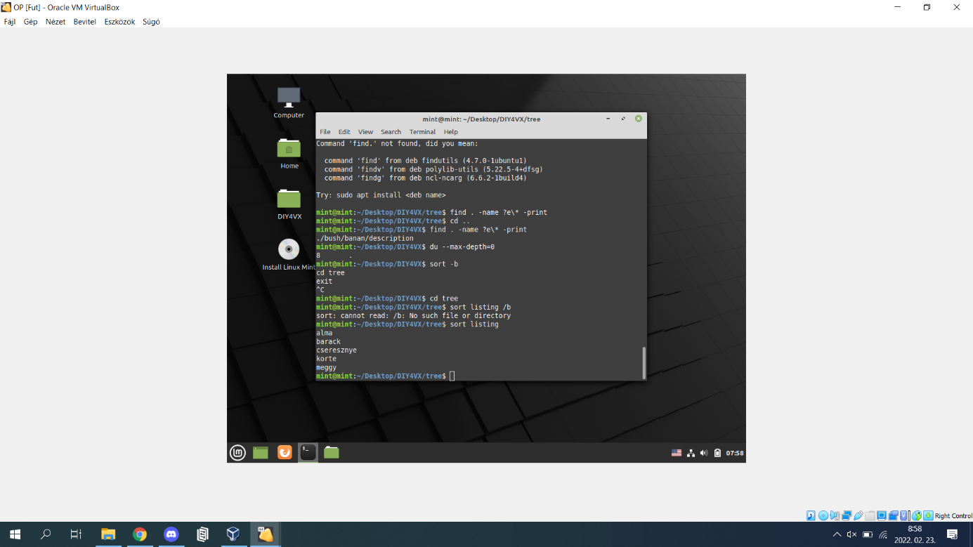

A sort paranccsal abc sorrendbe rendezzük a file tartalmát.

11. Számolja meg a description file-ban szereplő szavakat: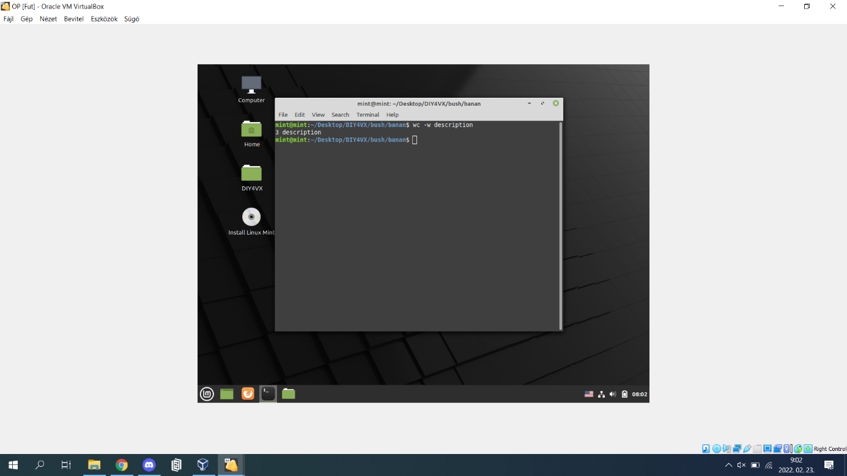

A fileban lévő szavak wc-vel megszámolása.

**B)** Grafikus rendszer monitorozó – GTKStressTest Telepítse a programot, amely un. Stresstest -elést végez: tuningolt processzorok esetén is használják, figyelik a stabilitást. Tanulmányozza a program működését (5 kijelző) és a szolgáltatásai alapján készítsen leírást, azaz külön-külön a kijelzőket is vizsgálja és erről készítsen egy képernyőképet és illessze be a dokumentumba. Szolgáltatásai: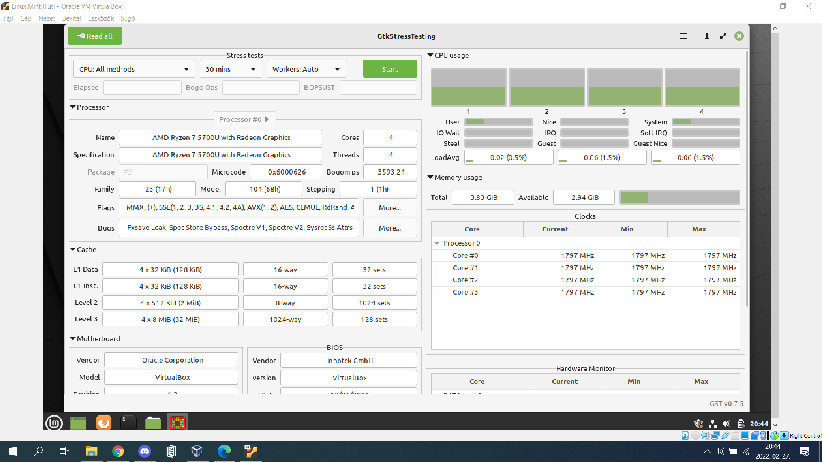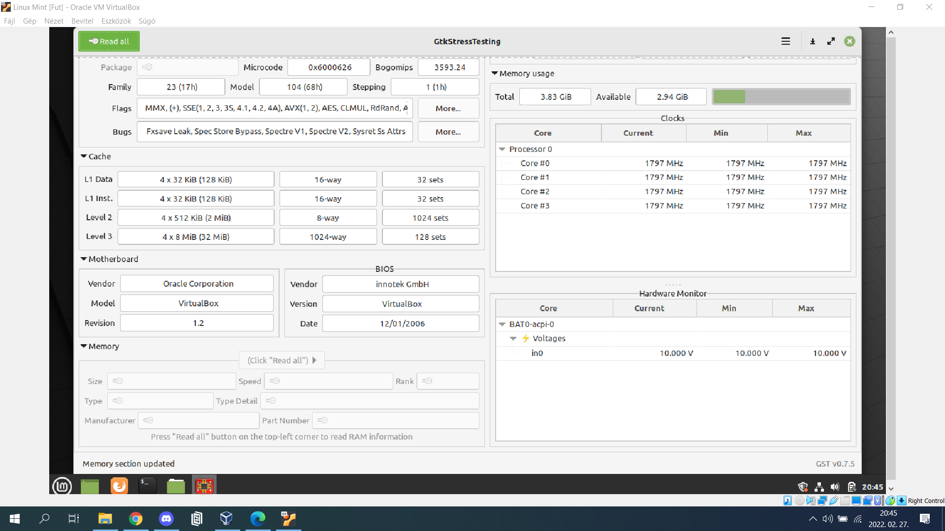

1.Rész a processzor álltalános adatait mutatja be.

2.A processzor gyorsítótárainak részeit és elérési lehetőségeit.

3.Az alaplapról való információkat.

4.A gépben található ram információit.

5.A processzor használatot magokra lebontva.

6.A memóriahasználatot.

7.A processzor magonkénti órajeleit.

8.A gép szenzorjainak információit mutatja.